**Departamento de Ciencias de la Computación (DCCO)**

**Carrera de ITIN**

**Curso de Metodologías de desarrollo de SW**

Trabajo de Fin de Curso

Presentado por: Vásconez Christian, Yugsi Jorge (G5)

Director: Ruiz Robalino Jenny

Ciudad: Quito

Fecha: 22/05/2023

**Índice Pág.**

***PERFIL DE PROYECTO***

1. Introducción….

2. Planteamiento del trabajo….

2.1 Formulación del problema….

2.2 Justificación….

3. Sistema de Objetivos….

3.1. Objetivo General…

3.2. Objetivos Específicos

4. Alcance….

5.1 Metodología (Marco de trabajo 5W+2H) ….

6. Ideas a Defender ….

7. Resultados Esperados

8. Viabilidad…

8.1 Humana….

8.1.1 Tutor Empresarial ….

8.1.2 Tutor Académico….

8.1.3 Estudiantes….

8.2 Tecnológica….

8.2.1 Hardware….

8.2.2 Software….

9. Cronograma: ….

10. Bibliografía….

1. **Introducción**

El presente perfil de proyecto tiene como objetivo brindar una visión general de la implementación de un software de registro de inventario para la empresa DY NATURAL (agua purificada). Este proyecto se ha concebido como una respuesta estratégica a las necesidades actuales de la pequeña empresa en cuanto a la gestión eficiente y precisa de inventario.

En un entorno empresarial cada vez más competitivo, es fundamental contar con herramientas tecnológicas que nos permita optimizar procesos y maximizar la eficiencia operativa. El software de registro de inventario se presenta como una solución integral para agilizar el seguimiento de los niveles de existencias, mejorar la toma de decisiones relacionadas con el inventario y reducir los costos asociados a una gestión ineficiente.

1. **Planteamiento del trabajo**

**2.1 Formulación del problema**

Existe una deficiencia respeto al registro de ventas ya que la empresa lleva un registro manual por medio de un cuaderno y luego las pasan a computadora, con ello, se deduce que puede existir una pérdida de información por parte del personal realiza este registro, por tanto, no se pude tener una contabilización precisa, lo cual, se ha convertido en un obstáculo significativo para DY NATURAL. La Falta de información impide que DY NATURAL tenga una visión integral de su desempeño financiero, lo que a su vez dificulta la identificación de áreas problemáticas, la implementación de estrategias de mejora y la optimización de los recursos disponibles.

**2.2 Justificación**

Explique por qué puede interesar su tema a otros colegas investigadores. Es decir, explique el impacto científico que tendrá su propuesta.

1. **Sistema de Objetivos**

**3.1. Objetivo General**

Desarrollar e implementar un software de registro y contabilización de ventas mediante la creación de una interfaz gráfica amigable que facilite el ingreso de datos y el seguimiento de las transacciones de ventas. Además, se utilizarán tecnologías y metodologías de desarrollo de software para asegurar la eficiencia y la confiabilidad del sistema con el fin de mejorar el control financiero de DY NATURAL al contar con un registro estructurado y preciso de las ventas.

**3.2. Objetivos Específicos (03)**

Implementación de una interfaz gráfica que permita gestionar el registro de productos, reduciendo el tiempo y los recursos dedicados a la gestión manual de ventas y entregas en su mayoría.

Desarrollar una forma en la que los códigos de barras se incluyan como forma de registro en la interfaz, así se contabiliza una venta por cada vez que estos se escaneen.

1. **Alcance**

La interfaz será capaz de llevar una contabilización de los productos vendidos, al momento en el que se paga por los mismos se escanea el código de barras y se guarda la información de ventas. La interfaz solamente contará las ventas de cada producto, quiere decir que su función es solamente contabilizar lo vendido incluyendo a las ganancias monetarias.

1. **Marco Teórico**

**Visual Studio Code (VS CODE)**

Visual Studio Code (VS Code) es un editor de código fuente desarrollado por Microsoft. Es un editor de texto ligero y altamente personalizable que ofrece una amplia gama de características y extensiones para desarrolladores de software, está disponible para Windows, GNU/Linux y macOS. Está diseñado para admitir múltiples lenguajes de programación y proporciona una interfaz de usuario intuitiva y fácil de usar.

VS CODE tiene algunas características útiles que nos servirán dentro de nuestro proyecto como lo son:

Interfaz de usuario: VS Code ofrece una interfaz de usuario minimalista y fácil de navegar, que permite a los desarrolladores concentrarse en su trabajo sin distracciones.

Multiplataforma: Es compatible con los sistemas operativos Windows, macOS y Linux, lo que permite a los desarrolladores trabajar en diferentes entornos.

Depuración: Ofrece una potente funcionalidad de depuración que permite a los desarrolladores detectar y corregir errores en su código de manera eficiente.

Integración de control de versiones: Admite la integración con sistemas de control de versiones como Git, lo que facilita la colaboración en proyectos y la gestión del código fuente por parte de todo el equipo de desarrollo.

**NetBeans**

NetBeans es un entorno de desarrollo integrado (IDE, por sus siglas en inglés) de código abierto y multiplataforma. Está diseñado principalmente para desarrollar aplicaciones Java, aunque también admite otros lenguajes de programación como PHP y C/C++. NetBeans proporciona una amplia gama de herramientas y características que facilitan el desarrollo de software.

Características principales de NetBeans:

Desarrollo de aplicaciones Java: NetBeans es especialmente conocido por su fuerte soporte para el desarrollo de aplicaciones Java. Proporciona funciones avanzadas de edición, depuración y compilación específicas para Java.

Diseño de interfaz gráfica de usuario (GUI): Ofrece un editor gráfico que permite a los desarrolladores diseñar y construir interfaces de usuario visualmente atractivas para sus aplicaciones.

Depuración y pruebas: NetBeans cuenta con un potente depurador que permite a los desarrolladores rastrear y solucionar problemas en su código de manera eficiente. También proporciona herramientas para realizar pruebas unitarias y pruebas de rendimiento.

Gestión de proyectos: Facilita la creación y gestión de proyectos, lo que incluye la organización de archivos, dependencias y configuraciones específicas del proyecto.

Control de versiones: NetBeans tiene una integración nativa con sistemas de control de versiones como Git, SVN y Mercurial, lo que facilita la colaboración en proyectos y el control del código fuente.

Extensibilidad: Permite la incorporación de complementos y extensiones para ampliar sus capacidades y adaptarse a las necesidades específ

**Neatbeans**

**5.1 Metodología (Marco de trabajo 5W+2H)**

Definiendo el qué:

El problema en si es que sen registra la venta de productos de forma manual contando cuanto es lo que se vende y haciendo un estimado a partir de el vistazo que se le da a los

1. **Ideas a Defender**

Debe explicar cuáles son las ideas a defender propuestas en este proyecto recuerde que está combinando los conocimientos de POO, ED, BDD

1. **Resultados Esperados**

Debe explicar cuáles son resultados que Ud. espera del proyecto de conocimientos de POO, ED, BDD

1. **Viabilidad(Ej.)**

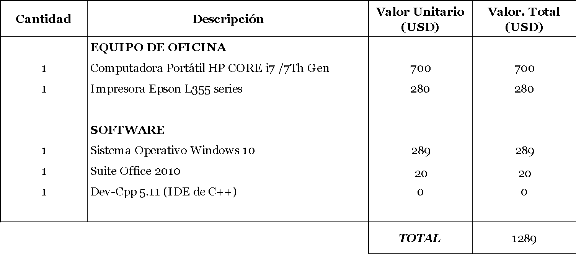

Tabla 1 Presupuesto del proyecto

Debe explicar los recursos necesarios para su proyecto y adicionalmente la viabilidad del punto 8.1. y 8.2

**8.1 Humana**

**8.1.1 Tutor Empresarial**

**Ing. …**

**8.1.2 Tutor Académico**

**Ing. Jenny Ruiz**

**8.1.3 Estudiantes**

**8.2** **Tecnológica**

**8.2.1 Hardware**

**8.2.2 Software**

1. **Conclusiones y recomendaciones**

## **9.1 Conclusiones**

## **9.2 Recomendaciones**

Este es uno de los capítulos fundamentales del documento. En él se trata en primer lugar de hacer una recapitulación del trabajo y un juicio crítico del mismo, tome en cuenta el cumplimiento de los objetivos mencionados anteriormente.

1. **Planificación para el Cronograma:**

Debe insertar una imagen clara y legible de la planificación del proyecto a desarrollar.

1. **Bibliografía**

Aquí debe indicar el listado de las referencias bibliográficas utilizadas en el documento. Para cada una de las citas que aparezcan en el documento, aquí debe aparecer el elemento correspondiente, con toda la información correspondiente al tipo de documento. No se referencia del mismo modo un artículo en revista, que un libro, o una página web. Lo más importante es que las referencias bibliográficas que utilice sean de calidad. Está prohibido utilizar Wikipedia o foros online, y es preferible que recurra a estudios publicados, libros o artículos en revistas especializadas. Utiliza el buscador de Google Scholar, especializado en publicaciones científicas, la biblioteca virtual de ESPE. Para manejar la bibliografía puede utilizar el gestor interno de Word, una herramienta externa como Zotero , y también revisar la normativa en páginas de referencia . Observe cómo se ha utilizado aquí notas a pie de página para indicar las páginas webs de estos productos y servicios. En este caso no se consideran referencias bibliográficas, porque no se ha utilizado la información contenida en las páginas para construir el trabajo, sino que simplemente indica la web de empresas o servicios. La URL siempre debe ir acompañada de algún texto descriptivo, como puede ver aquí.

Buscador Google Scholar: https://scholar.google.com

Página principal de la herramienta de gestión bibliográfica Zotero: https://www.zotero.org/

Una página interesante que recoge la normativa APA y presenta ejemplos para los diferentes tipos de documento es esta: http://normasapa.com/

• AcademiaAndroid. (2015, enero 8). academiaAndroid. From https://academiaandroid.com/android-studio-v1-caracteristicas-comparativa-eclipse/

**Anexos.**

**Anexo I. Crono**

**Anexo II. Matriz de identificación de requisitos Técnica 5W y 2H**

**Anexo III. Historia de Usuario (CU)**